Комунального закладу освіти «Навчально-виховний комплекс № 131 «Загальноосвітній навчальний заклад І ступеня - гімназія» Дніпровської міської ради
Дніпропетровської області

«Міфи та реальність бРЕЖНЄВСЬКОЇ ЕПОХИ»

Виконав: Монастирний Сергій,
учень 9 класу
Консультант:
Антипенко Ганна Сергіївна,
к.і.н., вчитель історії

Дніпро, 2020
ЗМІСТ

ВСТУП…………………………………………………………………………3

ОСНОВНА ЧАСТИНА………………………………………………………5
ВИСНОВКИ…………………………………………………………………..10
СПИСОК ВИКОРИСТАНИХ ДЖЕРЕЛ ТА ЛІТЕРАТУРИ…………....11

ДоДАТКИ ……………………………………………………………………..12

Вступ

Україна, як і більшість країн пострадянського простору, переживає складний процес пошуку національної ідентичності, формування національної свідомості українського народу. На ці процеси впливає, насамперед, історична пам’ять. Завдяки спільному минулому, перемогам і поразкам попередників, спільним героям, місцям пам’яті тощо сучасні покоління відтворюють власний історичний досвід, і таким чином нація усвідомлює свою сутність, духовність.
Початок нашого життя співпадає з початком третього тисячоліття. Думаємо, не помилимося, коли скажемо, що одним з показників і характеристикою духовного світу сучасної молоді є її стурбованість нашим минулим, тому що «Хто минулого не знає – той майбутнього не вартий». Саме тому, на наш погляд, в останні роки значно поширилась громадська активність молоді.
У буремний час існування сучасної української держави у чималої кількості наших громадян (переважно більш старшого віку) з’являються ностальгічні рефлексії про «світле та сите минуле» брежнєвських часів. Наші бабусі та дідусі згадують з нотками туги ті часи, стверджуючи, що все було майже безкоштовно, а держава піклувалась про своїх громадян, постійно підвищуючи рівень освіти, медицини, соціального захисту тощо. Проте, в особистому спілкуванні з такими людьми доволі важко почути якісь конкретні раціональні аргументи своєї позиції, яка переважно зводиться до власного суб’єктивного світосприйняття.
Тому, на фоні таких споглядань і виникла ідея дослідити справжній стан розвитку радянського суспільства та показати реальну строкатість міфів «золотих років», що не дають спокою багатьом громадянам нашої держави і сьогодні. Без свідомого та раціонального переосмислення сфальшованих ідеологем минулого важко будувати якісне майбутнє. Безперечно, що дослідження таких тем має неабияку актуальність та велике суспільне значення для всього нашого народу. Взявши для аналізу тему «Міфи та реальність Брежнєвської епохи» ми хочемо показати цей незвичайний для історії етап з різних боків, розглянувши різноманітні сфери існування простих громадян та зробивши спробу співставлення якості життя Брежнєвського періоду та сучасності.

Основна частина

У жовтні 1964 р. на пленумі ЦК КПРС першим секретарем ЦК КПРС обрали Леоніда Ілліча Брежнєва. Період правління нового вождя становив 16 років. За ці роки відбулись події, які стали передумовою формування нового суспільства: повільний перехід минулих радянських країн від жорсткого комунізму до демократії та капіталізму - такою подією став «період застою». Саме це поняття з’явилося у період «перебудови» за першого президента СРСР Горбачова у другій половині 1980-х років. Як ми вже згадали, він почався з приходу Брежнєва до влади, а точніше з 1964 року. Так, що ж зумовило початок цього періоду? Завдяки низькому технічному розвитку, дешевої робочої сили, низькому рівню споживання вже у 70-х роках стало помітним технічне відставання СРСР від країн Заходу. В кінці 70-х рр. у США було 1,5 мільйонів електронних обчислювальних машин і 17 мільйонів персональних комп’ютерів, а у СРСР кілька десятків тисяч ЕОМ. Перші персональні комп’ютери з’явилися у СРСР лише у 1985, хоча їх розробили значно раніше, проте сумнозвісне «впровадження у виробництво» тривало ледь не цілу п’ятирічку. Тим більше, піонерські розробки портативних комп’ютерів в СРСР було здійснено ще в другій половині 1960-х. Ці надсекретні апарати було встановлено на космічних кораблях серії «Зонд», на яких радянські космонавти мали облетіти Місяць.
Початок 1970-х років для СРСР був не дуже позитивний - лише 10-15% робітників мали професію у сфері високих технологій. Проте, 35-40% тих, хто працював у промисловості, 55-60% у будівництві, 70-75% у сільському господарстві, приблизно 50 мільйонів, займалися фізичною роботою. Близько третини середньомісячної зарплати робітників та службовців безпосередньо пов’язувалася з результатами праці. Експорт нафти, газу та інших сировинних ресурсів тримав на плаву радянську економіку і давав змогу забезпечити мінімальний добробут населення.
Заробітна плата на той час ніби зростала, проте увесь її ріст обезцінювався. Що ж стало причиною цієї невдачі? На кінець 70-х розпочалися відчутні інфляційні процеси, вони почались при масштабному олімпійському будівництві, на яке були виділені великі кошти, але гроші не повернулися унаслідок бойкоту. Також ще однією великою проблемою стали витрати на війну у Афганістані.
Виробництво товарів загального вжитку та їх якість з кожним роком значно знижувалося паралельно зі збільшенням попиту, що примушувало владу закуповувати імпортний крам. Це, у свою чергу змушувало підвищувати ціни на різні товари та послуги, чим намагались зберегти низькі ціни на найважливіші харчові продукти та квартплату. Цей час був гарним прикладом дефіциту, адже населення маючи великі суми грошей не мало можливості купити якісний товар, а якщо десь він і з’являвся, то виникали великі черги, численні фото яких ми могли бачити у документальних фільмах або сюжетах різних телеканалів.
Деякі і зараз вважають, що не Брежнєв винен в тому, що в магазинах були порожні полиці. «Брехня, - кажуть вони – це зробив Горбачов! Якби ми залишалися у брежнєвській системі, зараз жили б в економічно процвітаючій демократичній державі...». А тим часом ніякої «золотої доби» насправді ніколи не існувало. Й «успішної моделі» також. І не могло існувати ніде, крім Москви та спецрозподільників і спецбуфетів для номенклатурників.
Багато пенсіонерів говорять, що тоді різні товари та комунальні послуги були дешевші, аніж сьогодні. Тому ми вирішили об’єктивно порівняти ціни на основні товари та послуги з огляду на середні заробітні плати СРСР та сучасної України. Середня заробітна плата у СРСР на 1975 рік становила 150 рублів, а в Україні станом на грудень 2019 року була приблизно 12000 гривень.

Порівняльна таблиця
купівельної спроможності громадян СРСР та сучасної України
Продукція | 1975 р. |  | 2019 р.
Продукція | Ціна  (рублі) | Обсяг на зар. плату | Ціна  (гривні) |  | Обсяг на зар. плату
Хліб (пшеничний ) | 0.28 | 536 шт. | 17.80 |  | 674 шт.
Яйця (10 штук) | 1.05 | 142 дес. | 17.32 |  | 693 дес.
Масло (1 кг.) | 3.50 | 43 кг. | 145.00 |  | 82,75 кг.
Молоко ( 1 л.) | 0.28 | 536 л. | 18.00 |  | 667 л.
Морозиво (пломбір стаканчик) | 0.20 | 750 шт. | 10.90 |  | 1101 шт.
Картопля (1 кг.) | 0.10 | 1500 кг. | 10.95 |  | 1096 кг.
Ковбаса (Докторська) | 2.30 | 65 кг. | 120.00 |  | 100 кг.
Крупа гречана(1 кг.) | 0.56 | 268 кг. | 30.20 |  | 397 кг.
Свинина (1 кг.) | 2.10 | 71 кг. | 98.34 |  | 122 кг.
Сир (1 кг.) | 3.00 | 50 кг. | 232.83 |  | 51 кг.
Цукор ( 1 кг.) | 1.04 | 144 кг. | 13.46 |  | 891 кг.
Горілка (0.5 л.) | 3.62 | 20 л. | 90.40 |  | 66 л.
Чай | 0.95 | 158 пач. | 36.50 |  | 328 пач.
Автомобіль (Ваз 2101 та Daewoo Lanos, 2015 р.) | 5605.00 | 1 шт. на 37.3 зар. плат | 134365.00 |  | 1 шт. на 11 зар. плат
Телевізор | 525.00 | 1 шт. на 4.3 зар. плат | 7999.00 |  | 1.5 шт.
Пальто (чоловіче) | 220.00 | 1 шт. на 1.5 зар. плат | 1020.00 |  | 11 шт.
Комунальні послуги
Електроенергія (1квт/г) | 0.04 | 3750 (квт/г) |  | 1.68 | 7143(квт/год)
Проїзд (у міському гром. тр.) | 0.05 | 3000 разів |  | 4.00 | 3000 разів
Квартплата | 5.00 | 30 разів |  | 283.20 | 42 рази
Газ (місяць, 1) мешканець | 0.42 | 357 разів |  | 57.43 | 208 разів

Отже, за результатами цієї таблиці ми можемо зробити висновок, що переважно харчова продукція (хліб, м’ясо, ковбаса, яйця) та інші товари загального вжитку(авто, пальто, телевізор) мають нижчу ціну в сучасній Україні, про яку свідчить обсяг купівлі одиниць товару на одну заробітну плату. Але громадянин СРСР міг в декілька разів більше сплатити комунальну послугу за використання газу, в противагу громадянин України має змогу використовувати більше електроенергії.
Щодо громадського порядку. Досить звернутися до офіційних статистичних даних брежнєвського часу. З 1973 по 1983 загальне число здійснюваних злочинів на рік зросло удвічі, враховуючи тяжкі насильницькі злочини проти особи приблизно на 60%, розбоїв та грабунків, крадіжок і хабарництва - у декілька разів. Випадки «економічних злочинів» зросли на 39%, не враховуючи тіньову злочинність, тільки виявлені розкрадання у великих та особливо великих розмірах зросли вп’ятеро. Результати досліджень показували, що реєструвалася тільки половина злочинів проти здоров’я та недоторканності особи, а крадіжок державного і приватного майна, хабарів, привласнень державних коштів майже не фіксували. На той момент кожен четвертий виявлений злочинець був рецидивістом, вони здійснювали третину вбивств, розбійних нападів і крадіжок квартир. На початок 1980-х капітал тіньової економіки оцінювався у 70—80 млрд. рублів, що на даний момент майже 100 мільярдів доларів.
А що ж відбувалося в сільському господарстві? Втрати зерна становили 20%, картоплі - 40%, овочів - 35%. Усі види м’ясного виробництва, крім виробництва яєць, були для колгоспів збитковими. Такий збиток за продаж державі: по молоку - 9%, по великій рогатій худобі - 13%, по птахах - 20%, по вовні - 11%. Не дивно, що за таких обставин 56% радгоспів і 53% колгоспів не давали прибутку й існували лише за рахунок державних дотацій і списання боргів. Разом з цим загальна орна площа зменшилась на 16%, не було кому працювати, влада намагаючись залатати «дірки» організовувала масові виїзди студентів на сільгоспроботи.

ВИСНОВКИ

Наше покоління виросло в нових економічних, соціальних та політичних умовах. Ситуація в країні не може не привертати уваги, через це можна спостерігати активізацію політичної свідомості, що виражається в інтенсивному обговоренні молоддю суспільних проблем. Невідповідність між бажаним і доступним, обмеженість можливостей спонукає молодь самостійно шукати шляхи вирішення сучасних проблем. Через наявність великої кількості різних поглядів на одну й ту ж подію, з’являється потреба самому розібратися в усіх питаннях, і це пробуджує нові інтереси та формує нові цінності.
Підсумовуючи результати нашого невеличкого дослідження, можна з впевненістю говорити проте, що реальне життя радянського періоду суттєво відрізнялось від офіційних пропагандистських ідеологем влади, які до сих пір ще живуть в головах окремих громадян.
Порівняльний аналіз довів, що догматична віра в «дешевизну» брежнєвської епохи порівняно з сучасністю не відповідає дійсності. Більша частина продуктів харчування та окремих послуг з огляду на середню заробітну платню були значно дорожчими , аніж в сучасній Україні. А про їхню якість взагалі важко говорити.
З огляду на вищесказане, можна зробити висновок, що був створений міф про стабільне та заможне життя простого громадянина, свідомо забуваючи про кілометрові черги та дефіцит в магазинах, посилення злочинності, скочення економіки в прірву тощо.

СПИСОК ВИКОРИСТАНИХ ДЖЕРЕЛ ТА ЛІТЕРАТУРИ:

- Білан Г.І. Культурний розвиток Дніпропетровщини у 1946-1970 роках // Грані. − № 1 (93) січень `2013. – С. 12-16.
- Білан Г.І. Соціальна інфраструктура дніпропетровської області у 1946-1970 роках // Грані- № 11 (91) листопад `2012. – 12-14.
- Брежнєвський "застій" (1964–1986) // Режим доступу: http://www.territoryterror.org.ua/uk/history/1964-1986/
- Грабовський С. Міф про «золоту добу» Брежнєва // Режим доступу: http://m.day.kyiv.ua/uk/article/istoriya-i-ya/mif-pro-zolotu-dobu-brezhnieva
- «Дешевизна» в СССР: Цены на товары тогда в пересчете на сегодня // Режим доступу: http://argumentua.com/reportazh/deshevizna-v-sssr-eto-obyknovennyi-mif-tseny-na-tovary-togda-v-pereschete-na-segodnya
- Мащенко О.О. До питання про реконструкцію біографії Л.І. Брежнєва // Режим доступу: http://www.museum.dp.ua/article0032.html
- «Уровень цен в СССР является относительно высоким»: Документы РГАНИ о доходах населения и розничных ценах в середине 1960-х гг.// «Альманах Россия ХХ век» // Режим доступу: https://www.alexanderyakovlev.org/almanah/inside/almanah-intro/1015260
- Ціни на продукти (дані Міністерства фінансів України) // Режим доступу: https://index.minfin.com.ua/ua/markets/wares/prods/
- Ціну на природний газ для населення встановлено постановою Кабінету Міністрів України від 19.10.2018 № 867// Режим доступу: https://energy.kyivgaz.ua/ofitsijna-informatsiya/tsini-ta-tarifi-na-gaz.html

ДОДАТОК А
БРОШУРА «МІФИ ТА РЕАЛЬНІСТЬ БРЕЖНЄВСЬКОЇ ЕПОХИ »

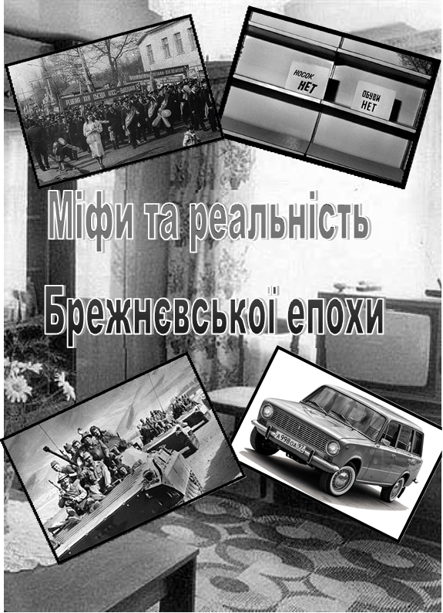

Продукція | 1975 р. |  | 2019р.
Продукція | Ціна  (рублі) | Обсяг на середню зар.  плату (150 руб.) | Ціна  (гривні) | Обсяг на середню зар.  плату (12000 грн.)
Хліб (пшеничний ) | 0.28 | 536 шт. | 17.80 | 674 шт.
Яйця (10 штук) | 1.05 | 142 дес. | 17.32 | 693 дес.
Масло (1 кг.) | 3.50 | 43 кг. | 145.00 | 82.75 кг.
Молоко ( 1 л.) | 0.28 | 536 л. | 18.00 | 667 л.
Морозиво (пломбір  стаканчик) | 0.20 | 750 шт. | 10.90 | 1101 шт.
Картопля (1 кг.) | 0.10 | 1500 кг. | 10.95 | 1096 кг.
Ковбаса (Докторська) | 2.30 | 65 кг. | 120.00 | 100 кг.
Крупа гречана (1 кг.) | 0.56 | 268 кг. | 30.20 | 397 кг.
Свинина (1 кг.) | 2.10 | 71 кг. | 98.34 | 122 кг.
Сир (1 кг.) | 3.00 | 50 кг. | 232.83 | 51 кг.
Цукор (1 кг.) | 1.04 | 144 кг. | 13.46 | 891 кг.
Горілка (0.5 л.) | 3.62 | 20 л. | 90.40 | 66 л.
Чай | 0.95 | 158 пач. | 36.50 | 328 пач.
Автомобіль (Ваз 2101 та  Daewoo Lanos, 2015 р.) | 5605.00 | 1 шт. на 37.3 зар.  плат | 134365.00 | 1 шт. на 11  зар. плат
Телевізор | 525.00 | 1 шт. на 4.3 зар.  плат | 7999.00 | 1.5 шт.
Пальто (чоловіче) | 220.00 | 1 шт. на 1.5 зар.  плат | 1020.00 | 11 шт.
Комунальні послуги
Електроенергія (1квт/г) | 0.04 | 3750 (квт/г) | 1.68 | 7143 (квт/год)
Проїзд (у міському  гром. тр.) | 0.05 | 3000 разів | 4.00 | 3000 разів
Квартплата | 5.00 | 30 разів | 283.20 | 42 рази
Газ (за місяць,1  мешканець) | 0.42 | 357 разів | 57.43 | 208 разів
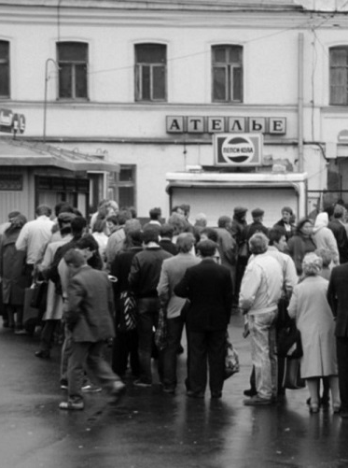
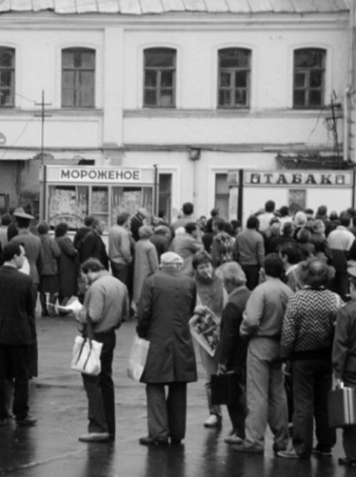
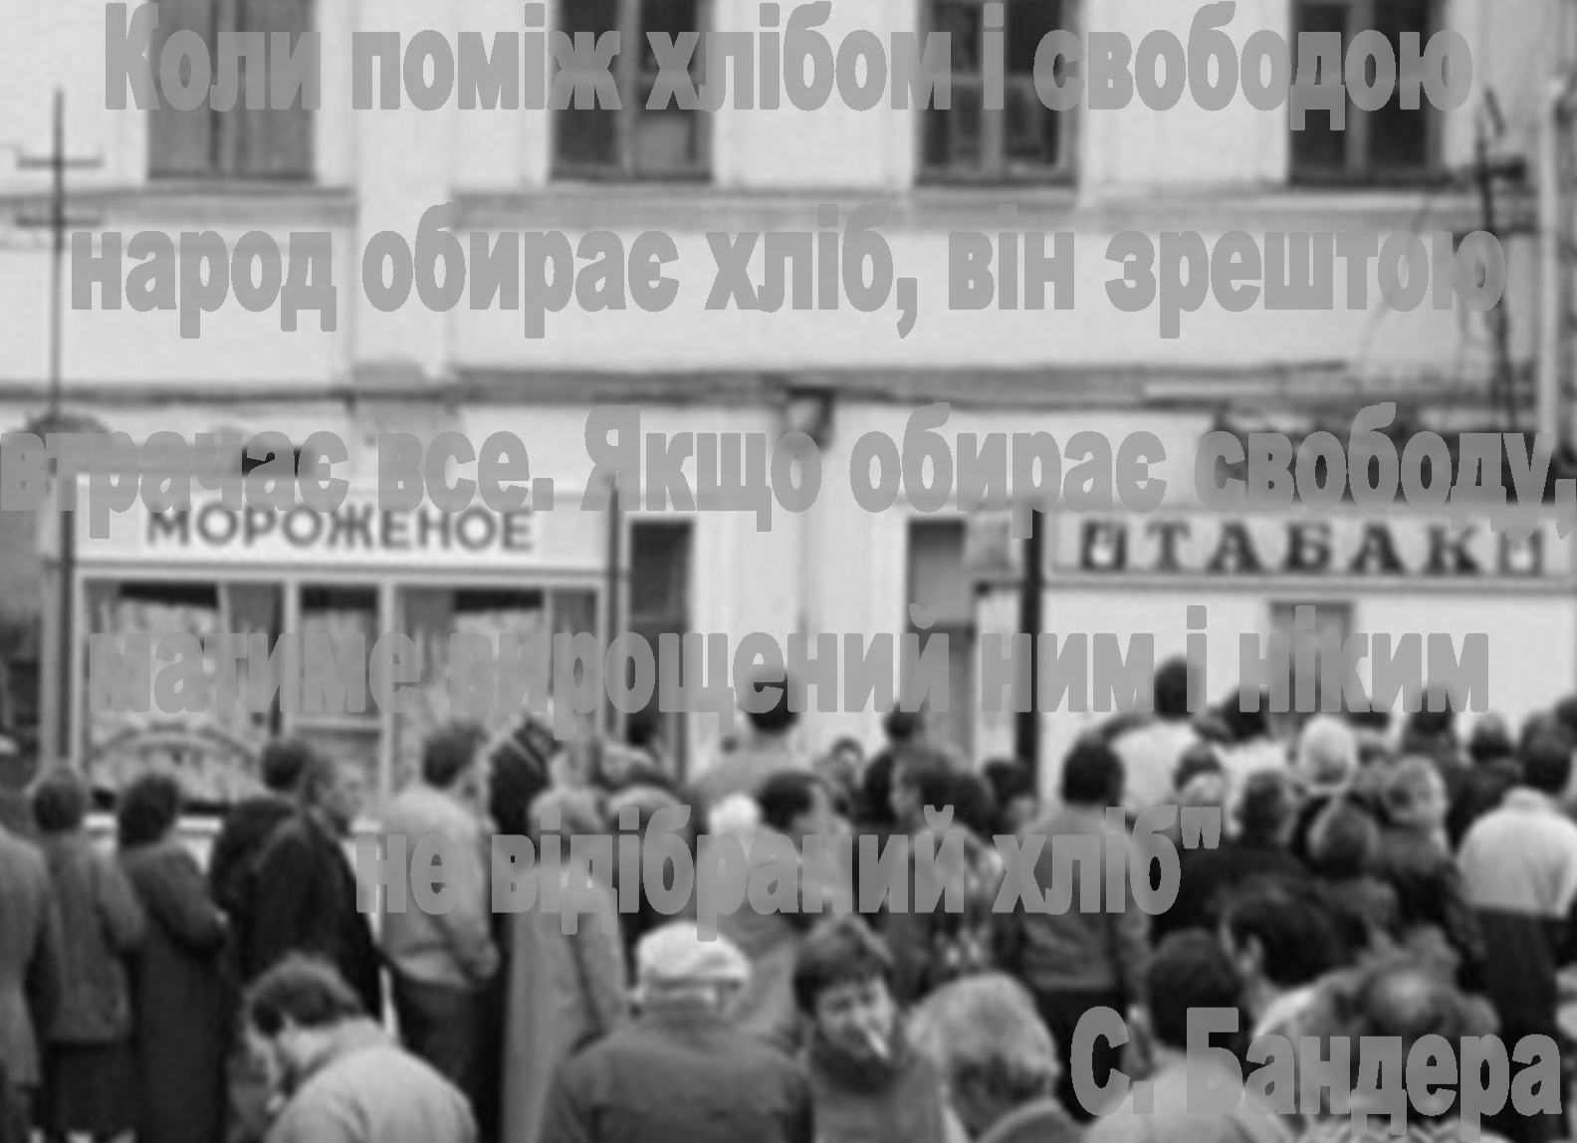

































Порівняльна таблиця купівельної спроможності громадян СРСР та сучасної України

